ІНФОРМАЦІЙНИЙ БЮЛЕТЕНЬ
«Грип та ГРВІ в Україні»
за 18 тиждень
(30.04 – 06.05.2018)

Дата випуску: 08.05.2018

www.phc.org.ua
fb.com/phc.org.ua

Київ – 2018

Резюме за звітний тиждень по Україні

Захворюваність га грип та ГРВІ в Україні продовжує знижуватися. За даними рутинного епіднагляду показник захворюваності на грип та ГРВІ становить 223,2 на 100 тисяч населення, що на 60,8 % менше епідемічного порогу по Україні. Летальних випадків від грипу не зареєстровано.
За даними дозорного епіднагляду на 50,0 % зменшилася кількість пацієнтів, клінічний стан яких підлягає визначенню випадку тяжкої гострої респіраторної інфекції (далі – випадок ТГРІ).
При дослідженні методом ПЛР зразків матеріалів із недозорних джерел в 22,0 % та з дозорних – в 10,0 % отримані позитивні результати.

Ситуація з захворюваності на грип та ГРВІ в сусідніх країнах
(за 17 тиждень 2018 року)

За даними спільного бюлетеню ВООЗ та Європейського Центру по контролю за хворобами (http://flunewseurope.org) в усіх країнах, що межують з Україною, спостерігається низька інтенсивність активності грипу. Локальне географічне поширення грипу зареєстровано в Молдові, спорадичне - в Польщі та Словаччині, в Угорщині відсутнє. В цілому по Регіону переважна частина виявлених вірусів грипу належить до типу А.
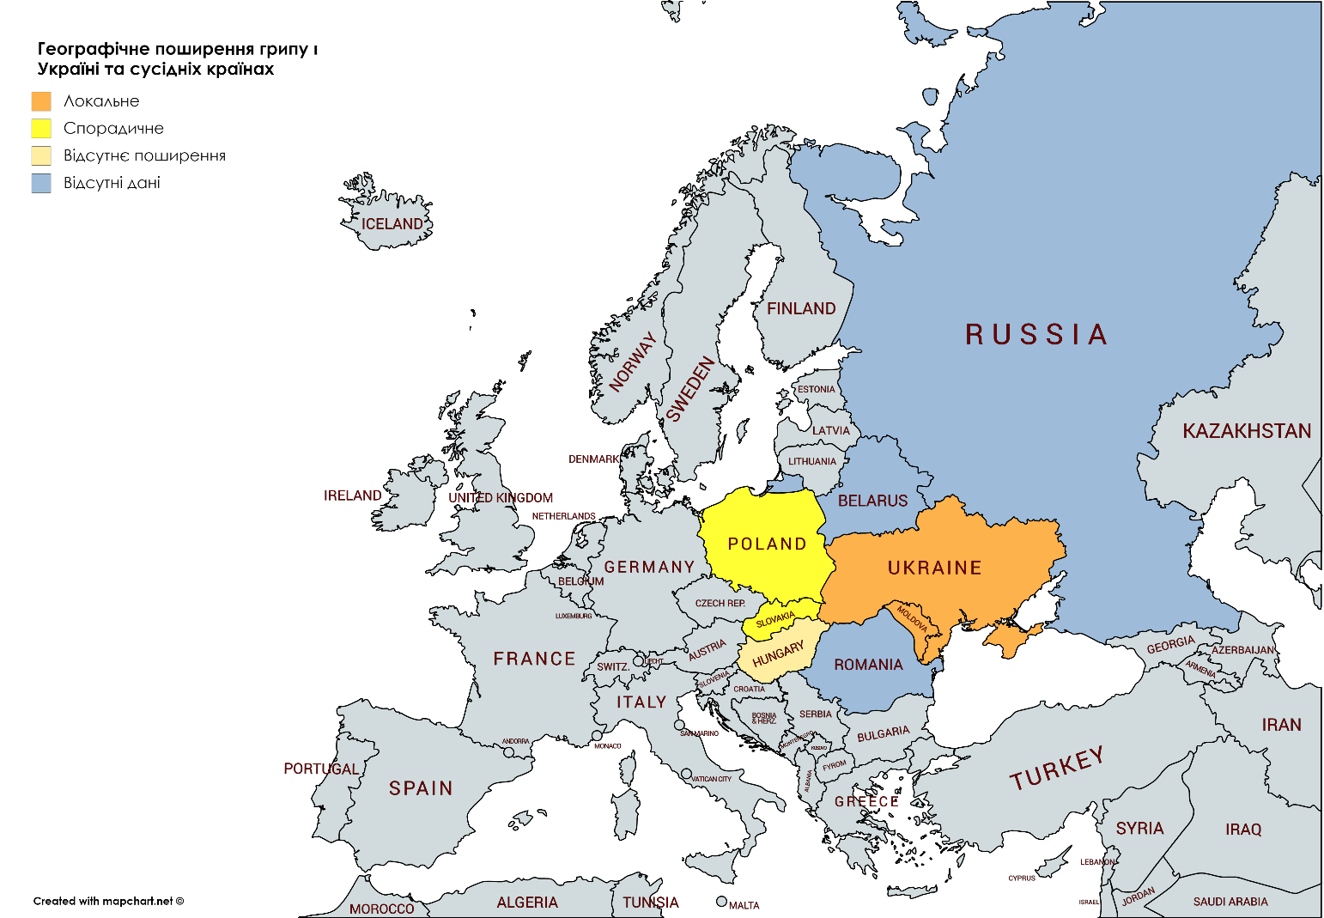
Адаптовано на основі карти географічного поширення грипу в країнах Європейського Регіону
(http://flunewseurope.org) за 17 тиждень 2018 року

Аналіз захворюваності та вірусологічних досліджень
за даними недозорних джерел

На звітному тижні на грип та ГРВІ захворіло 86 592 особи, із них 70,3 % діти віком до 17 років. Інтенсивний показник захворюваності становить 223,2 на 100 тисяч населення, що на 60,8 % менше епідемічного порогу по Україні (малюнок 1).
Порівняно з минулим тижнем темп приросту захворюваності серед дорослих та дітей до 17 років зменшився на 24,9 % та 20,0 % відповідно.

Мал.1. Інтенсивні показники захворюваності на грип та ГРВІ по Україні,
щотижнево в порівнянні чотирьох сезонів

В Україні спостерігається локальне географічне поширення та низька інтенсивність епідемічної активності грипу та ГРВІ без перевищення епідемічних порогів (малюнок 2), в 3 областях спостерігаються випадки лабораторно підтвердженого грипу

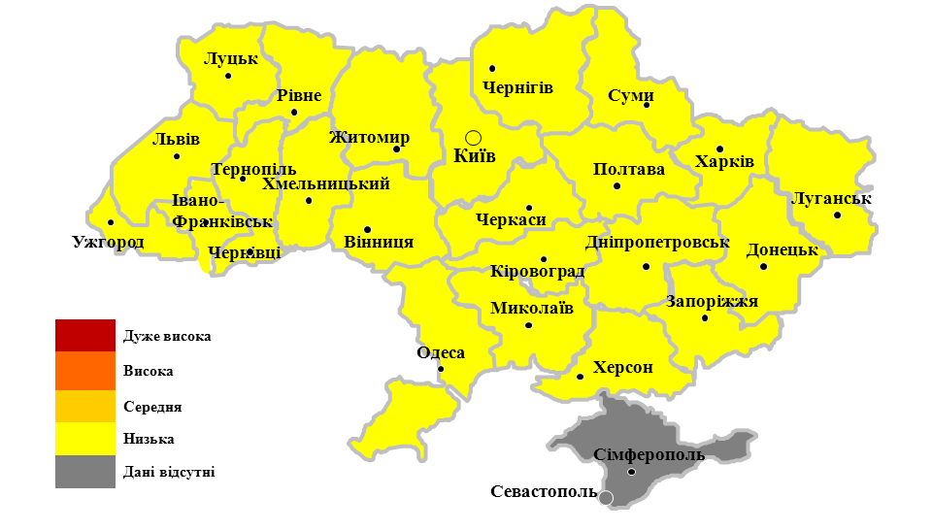

Мал.2. Інтенсивність активності грипу та ГРВІ в Україні, тиждень 18/2018

Госпіталізовано 4,3 % від загальної кількості захворілих. Найбільше госпіталізованих серед дітей віком 0 – 4 роки, найменше – серед осіб 15 – 17 років та старше 65.
На звітному тижні летальних випадків від грипу не зареєстровано.
При дослідженні зразків матеріалів із недозорних джерел, що не беруть участі в дозорному епіднагляді, від пацієнтів із підозрою на грип методом ПЛР в 13 випадках визначено РНК вірусів грипу типу А та В (табл.1).

Показники | Поточний тиждень | Сезон 2017-2018
Кількість досліджених зразків матеріалу | 59 | 2967
Відсоток позитивних зразків | 22,0% | 30,7%
Кількість вірусів грипу, із них: | 13 | 911
А | 6 | 92
A(H1N1)pdm09 | 3 | 42
A(H3N2) | 2 | 19
A несубтиповані | 1 | 31
B | 7 | 819

Таблиця 1. Випадки визначення вірусів грипу в зразках із недозорних джерел
(по типу і підтипу вірусів), тиждень 18/2018 та кумулятивно.
Аналіз захворюваності та вірусологічних досліджень
за даними дозорних джерел

За даними закладів первинної медико-санітарної допомоги, що залучені до проведення дозорного епіднагляду, кількість пацієнтів, клінічний стан яких підлягає визначенню випадку гострої респіраторної інфекції (далі – випадок ГРІ) та грипоподібного захворювання (далі – випадок ГПЗ) зменшилась на 5,9 % і 16,7 % відповідно.
По віковій структурі серед випадків ГРІ кількість дитячого населення становить 81,0 %, а дорослого населення – 19,0 %.
Вікова структура випадків ГПЗ показана на малюнку 3.

Мал. 3. Випадки ГПЗ по віковому розподілу, 18 тиждень 2018

За звітний тиждень лікарні, що залучені до проведення дозорного епіднагляду, повідомили, що кількість випадків ТГРІ в порівнянні з минулим тижнем зменшилась на 50,0 %. Із всіх випадків ТГРІ 3 знаходилися у відділеннях реанімації та інтенсивної терапії (далі – ВРІТ). В протестованих зразках віруси грипу та інші віруси респіраторної групи інфекцій не визначені (малюнок 4).
По віковій структурі більшість випадків ТГРІ приходиться на 15 – 17 та 30 - 64 роки.

Мал.4. Щотижневий розподіл випадків ТГРІ, ТГРІ у ВРІТ, ТГРІ
з позитивним результатом, летальних випадків

На 18 тижні 2018 року при дослідженні методом ПЛР зразків матеріалів із дозорних джерел лише в одному випадку визначений аденовірус (таблиця 2).

Показники | ГПЗ  поточний тиждень | ГПЗ  з початку сезону | ТГРІ  поточний тиждень | ТГРІ  з початку сезону
Кількість досліджених зразків матеріалу | 3 | 490 | 7 | 1236
Відсоток позитивних зразків | 33,3% | 18,7% | 0,0% | 29,6%
Кількість вірусів грипу, із них: | 0 | 46 | 0 | 207
А | 0 | 5 | 0 | 18
AH1N1pdm09 | 0 | 1 | 0 | 4
A(H3N2) | 0 | 2 | 0 | 9
A несубтиповані | 0 | 2 | 0 | 5
B | 0 | 41 | 0 | 189
Інші віруси респіраторної групи інфекцій, із них: | 1 | 46 | 0 | 157
парагрип | 0 | 24 | 0 | 58
аденовірус | 1 | 11 | 0 | 47
ріновіруси | 0 | 8 | 0 | 23
РС-віруси | 0 | 0 | 0 | 27
бокавірус | 0 | 0 | 0 | 1
короновірус | 0 | 3 | 0 | 1
Таблиця 2. Випадки визначення вірусів грипу в зразках із дозорних джерел
(по типу і підтипу вірусів), тиждень 18/2018 та кумулятивно.

